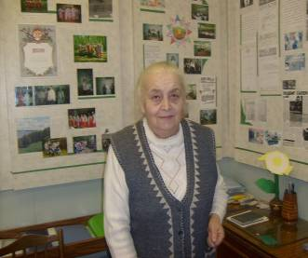
Антонова Вера Александровна работает в школе № 38 города Костромы со дня основания школы, с 1963 года. Свою педагогическую деятельность начинала с должности пионервожатой. Одна из первых в городе организовала в школе работу интернационального клуба и создала музей интернациональной дружбы имени Юлиуса Фучика. Продолжала свою педагогическую деятельность в школе организатором внеклассной и внешкольной работы, учителем русского языка, литературы, истории. Стаж педагогической работы Антоновой Веры Александровны – 48 лет.
Вера Александровна в настоящее время руководит школьным музеем Боевой славы «Мы этой памяти верны». Школьный музей под руководством Веры Александровны ведет целенаправленную воспитательную работу по формированию духовно-нравственных компетенций учащихся. В сотрудничестве со школьным музеем учителя проводят уроки-путешествия, уроки-презентации, встречи с интересными людьми, с выпускниками школы, учащиеся ведут поисковую работу, участвуют в краеведческих научно-практических конференциях.
Музей стал центром патриотического воспитания учащихся школы. В 2008 году музей школы № 38 был признан победителем в конкурсе школьных музеев Костромской области. В 2010 году Областной Совет ветеранов рекомендовал школьный музей к участию во Всероссийском конкурсе школьных музеев. Вера Александровна умелый организатор воспитательной деятельности школы. Под ее руководством в школе проводятся форумы, организуются встречи с ветеранами педагогического труда, ветеранами Великой Отечественной войны, выпускниками школы, проводится поисковая работа. С результатами поисковой работы дети выступают в городских и областных конкурсах «Без истока нет реки», «Дорогами войны и победы», «Ищу героя», «Шаг в будущее», «Ветеран живет рядом» и занимают призовые места. При музее создан совет учащихся школы, где работа основана на преемственности поколений. На базе музея создана детско-ветеранская организация «Поиск», которой также руководит Вера Александровна.
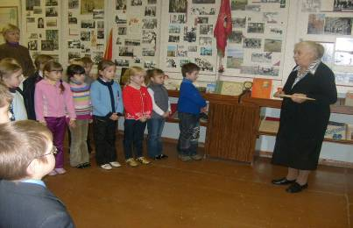
Вера Александровна интересный собеседник. История школы стала ее жизнью. Она знает ответ на любой вопрос. К ней за помощью всегда обращаются педагоги.
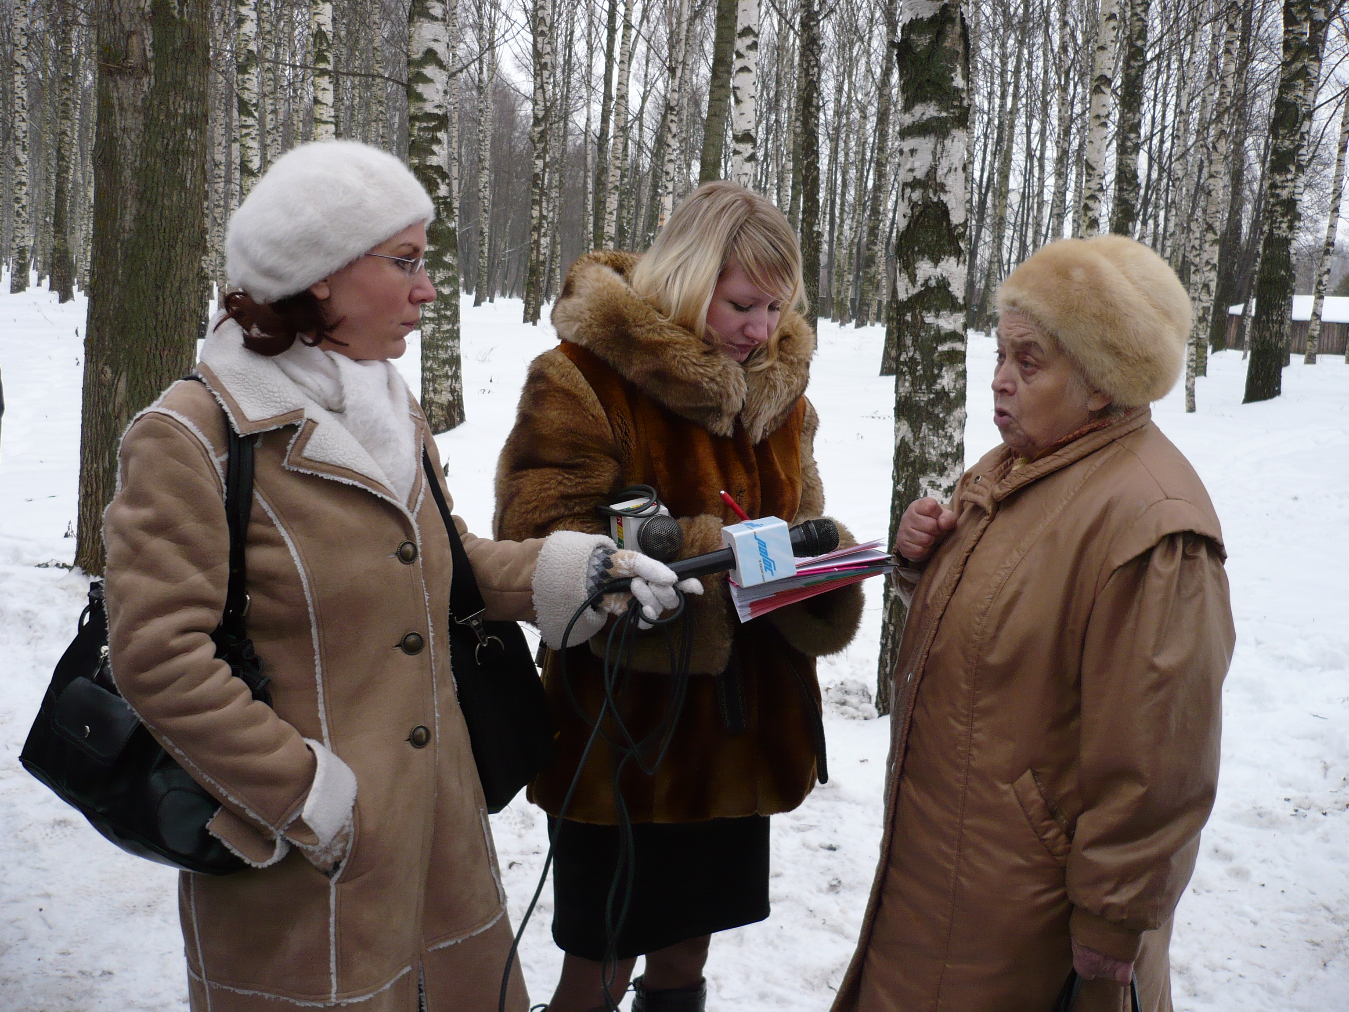
Под руководством Антоновой В.А. была проведена большая работа по созданию «Книги памяти», куда вошли материалы об участниках Великой Отечественной войны. Всего было собрано и представлено более 60 материалов об участниках войны.
В настоящее время Вера Александровна руководит работой по новой для музея теме «Дети блокадного Ленинграда». Ведется активная поисковая работа детей, переживших блокаду, их родственников. С 2009 года в школе появилась новая традиция - организовывать встречи с «блокадниками» в день снятия блокады 27 января.
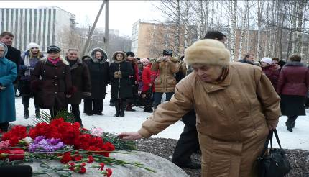
Вера Александровна пользуется среди учителей, учащихся, их родителей и руководителей школ заслуженным авторитетом.
За свою педагогическую деятельность Вера Александровна имеет почетное звание – «Отличник народного просвещения» (1977 г.), Ветеран педагогического труда (1989 г.).

